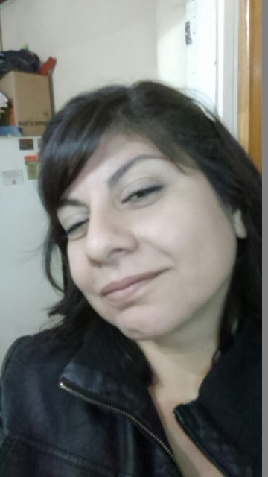
María Laura Contreras, 36 años, soltera
D.N.I.: 29286797 / C.U.I.L: 37-29286797-8
Fray Mamerto Esquiú 1028 (1824) Lanús, Buenos Aires, Argentina
(011) 4240-2709 / (011) 1530481398
contrerasmalala79@gmail.com

ESTUDIOS CURSADOS
Universitario: Universidad Nacional de Lomas de Zamora
Título obtenido: Licenciada en Higiene y Seguridad en el trabajo
Terciario: Instituto Superior Octubre
Título obtenido: Técnico superior en Higiene y Seguridad
Secundario: Instituto Jesús de Nazaret
Título obtenido: Bachiller contable con orientación en administración de empresas.

CURSOS
Ministerio de Desarrollo Económico y Subsecretaria de Trabajo: II Congreso Internacional de Riesgo de Trabajo y Responsabilidad Social Empresaria del Gobierno de la Ciudad de Buenos Aires.
Unión de Aseguradoras de Riesgos del Trabajo: Prevención de riesgos en la actividad agropecuaria.

CONOCIMIENTOS COMPLEMENTARIOS
Windows: XP, Vista, Seven.
Programas: Excel, Word, Power Point
Otros conocimientos: Manejo de e-mail, Internet, contabilidad, Ingles hasta 4° año

OBJETIVO LABORAL
Aportar mis conocimientos y habilidades al servicio de la empresa.

EXPERIENCIA LABORAL
ESUCO S.A. CONSTRUCOES E COMERCIO CAMARGO CORREA S.A. Suc. Arg. UTE Empresa a cargo de la construcción de la Planta del Bicentenario de Pretratamiento para Aysa como técnico permanente en obra supervisando trabajos de media y alta tensión, medición de gases en espacio confinado, trabajos de soldadura y en superficies calientes, montaje de tornillos de Arquímides,trabajos de montaje de perfilería y zinguería en toda la obra, supervisión de trabajos en altura, capacitaciones, asistencia full time en campo, recepción de documentación para ingreso de subcontratistas, control de pólizas de subcontratistas para aprobación de Aysa.
Referencia: Guillermo Burelli 11-5947-1455
Fecha de ingreso: 15/09/2015 hasta 15/12/2015
Decavial S.A.I.C.A.C.-ELEPRINT S.A. UTE Empresa constructora. Asesoramiento técnico de Seguridad e Higiene permanente en obra Colector cloacal este Claypole para Aysa, bajo la Res. 503/14 excavación a cielo abierto y supervisión de trabajos en espacios confinados y túneles.
Referencia: Miguel Mierez 11-2420-4417
Fecha de ingreso: 05/01/2015 hasta 31/08/2015
Hero Consultora S.R.L. Asesoramiento integral a empresas y obras (metalúrgicas, de cartón, carpintería, depósitos de alimentos, litografías, alimenticias, droguería, sistemas de rastreo vehicular, graficas, etc., en la elaboración de planes de trabajo, capacitaciones, mediciones de iluminación y niveles sonoros del ambiente, simulacros de evacuación, presentación ante las distintas ART, condiciones de higiene y seguridad en general)
Referencia: Pablo Rodríguez 4208-2331 ó 4228-7502
Entre Ríos 101 - Avellaneda
Fecha de ingreso 2011 hasta 31/12/2014
Programa Jóvenes con más y mejor trabajo para el SUTERH Dicté clases de higiene y seguridad para jóvenes beneficiarios de este programa y asociados al SUTERH.
Referencia: Diego Marcus 15-3475-4820.
Fecha de ingreso 2011 / Fecha de egreso: 2012
Roster y Asociados S.R.L Relevamientos y asesoramiento de Higiene y Seguridad en pymes, comercios y consorcios para Consolidar y Berkley.
Av. Alicia Moreau de Justo 740 piso 3 oficinas 1 (CABA)
Fecha de ingreso año 2011
Distrieficaz S.R.L Reparto de tarjetas telefónicas, atención al público, cobranza, manejo y control de stock, telemarketer.
Florida 607 piso 2 oficina 59 (CABA)
Tel: 5252-0316/0317.
Fecha de ingreso año 2007 / Fecha de egreso año 2011.
AMQ Consultora Encuestas de grupos de opinión, atención al público, telemarketer.
Esmeralda 1394 (CABA).
Fecha de ingreso año 2005 / Fecha de egreso año 2007.
Mc Donald’s Sector cocina preparación de alimentos y sector cajas atención al público.
Callao 131 (CABA).
Fecha de ingreso año 1998 / Fecha de egreso año 2000.

